ПАСПОРТ ВОИНСКОГО МЕМОРИАЛА

Мемориальное сооружение (крест) в д. Апальщино

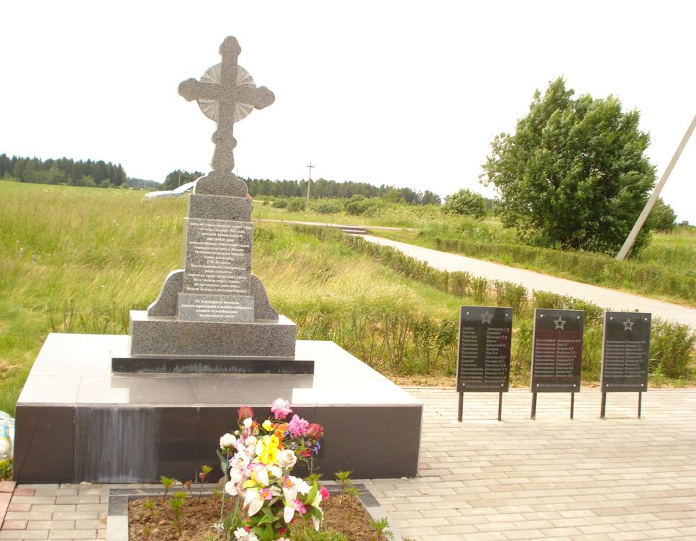
Представляет собой мемориальный крест на гранитном основании. На плите, укрепленной в основании памятника, выбито посвящение и фамилии погибших вблизи д. Апальщино воинов

1.Вид захоронения: Воинский мемориал
.Размеры: общая площадь 201 кв.м.
3.Дата захоронения: нет захоронения
4.Количество написанных фамилий - 34
5.Период боевых действий: Осенне-зимний период 1941-1942 г.г.
6.GPS - координаты: N 55.680270 E 36.527040
7. Муниципальное образование: Рузский городской округ Московской области
8. Территория: сельское территориальное управление Восточное (Колюбакинское)
9.Проезд: Белорусский ж/д вокзал (эл. поезда) ст. Тучково (автобусы) г. Руза (автобусы) пос. Колюбакино (ост. д. Апальщино)

